Алгоритм действий в случае поступления сигнала
«ВНИМАНИЕ ВСЕМ!»

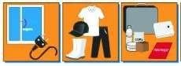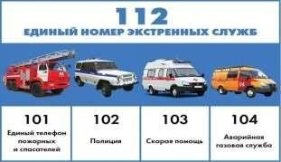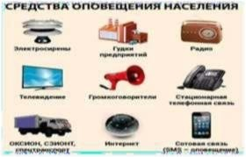Услышав сигнал «Внимание всем!», который сопровождается звуком сирен, необходимо включить телевизор или радио и прослушать информацию об алгоритме действий:

- телевизионные приемники на любой из
10 общероссийских общедоступных телевизионных каналов («Первый канал», «Россия-1», «Матч ТВ», «НТВ»,
«Пятый канал», «Россия-К», «Россия-24»,
«Карусель», «ОТР», «ТВ Центр»), приемники проводного вещания на первую программу «Радио России», а приемники эфирного вещания на канал
«Радио России»;

- при невозможности ознакомления с информацией посредством радио и телевидения, следует позвонить по единому номеру вызова экстренных оперативных служб («112»);
- помочь больным, престарелым гражданам, детям подготовиться к эвакуации.

Далее следует:
- задернуть шторы на окнах, выключить свет;
- иметь в доме (квартире) запас
продуктов и воды;
- быть готовым к экстренной эвакуации;
- проверить наличие сумки с документами, деньгами, ценностями, продуктами питания, средствами гигиены;

- следовать до ближайшего укрытия (нижние и подземные этажи многоэтажных домов, цокольные этажи, подземные переходы, подземные парковки и т.д.);
- избегать мест скопления людей;
- не пользоваться транспортом, в том числе общественным.

Алгоритм действий в случае объявления эвакуации

Ожидайте дальнейших распоряжений

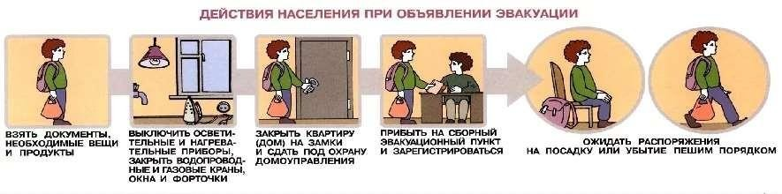
Следуя на сборный пункт после
получения извещения об эвакуации
необходимо:
- взять с собой документы, деньги, одежду, в том числе теплые вещи, независимо от времени года, постельное белье, туалетные
принадлежности, медикаменты, индивидуальные средства защиты, продукты питания (вода, консервы, сухари и т.д.) на 2-3 дня, нож, спички, фонарь, свисток, средство связи, но не более 50 кг. на человека;
  - продукты питания уложить в рюкзаки
или сумки, удобные к транспортировке;
Перед выходом из помещения:
  - выходите из здания без лишней спешки и паники;

  - ожидайте команды от ответственных за эвакуацию и дальнейших указаний.
- в доме/квартире выключить все осветительные и нагревательные приборы, закрыть краны водопроводных и газовых сетей, окна и форточки;

- проведите перекличку или проверьте наличие всех вышедших из здания людей.

